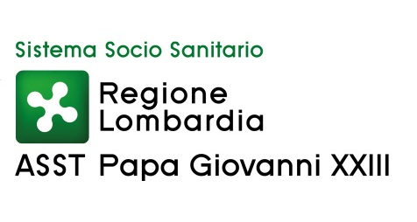

Politiche e gestione delle risorse umane
Direttore Angela Colicchio

Esito dell’Avviso pubblico di procedura comparativa per l’assegnazione di una borsa di studio della durata di 24 mesi, dell’importo lordo di € 40.000,00=, a un ricercatore – UOC Ematologia;

(deliberazione n. 127 del 27.1.2022)

Nominativo | Totale su p. 50
- Civini Alessia | 28
- Raviglione Matteo | 26
- Mongodi Chiara | 24

